***MD050 Interfaz de Extracto Bancario HSBC***

*Modulo Cash Management*

**Historia de revisión del documento**

|  |  |  |  |  |
| --- | --- | --- | --- | --- |
| Autor: | Israel Alexander Gonzalez Moreno | | | |
| Fecha de Creación: | 27 de Septiembre de 2021 | | | |
| Empresa: | **GER** | | | |
| **Nombre** | | **Versión** | **Descripción** | **Fecha** |
|  | | 0.0 |  | 27/09/2021 |
|  | |  |  | 27/09/2021 |
|  | |  |  |  |

|  |  |  |  |  |  |
| --- | --- | --- | --- | --- | --- |
| ***Aprobaciones*** | | |  |  | |
|  | | |  |  | |
| ***Consultor*** |  | *Alexander González* | | |
| ***Usuario Líder*** |  |  | | |
| ***Desarrollador*** |  | *Pedro Sánchez* | | |
| ***Gerente de Proyecto*** |  |  | | |
| ***Director de Proyecto*** |  |  | | |

**Registro de Cambios**

| **Fecha** | **Autor** | **Versión** | **Referencia de Cambios** |
| --- | --- | --- | --- |
|  |  |  |  |
|  |  | 1.0 |  |
|  |  |  |  |

**Revisores**

| **Nombre** | **Puesto** |
| --- | --- |
|  |  |
|  |  |
|  |  |
|  |  |

**Distribución**

| **Copia #** | **Nombre** | **Ubicación** |
| --- | --- | --- |
|  |  |  |
|  |  |  |
|  |  |  |
|  |  |  |

***Contenido***

Necesidades Basicas del Negocio 4

Definiciones 5

Alcance y Caracteristicas principales 5

Escenarios 6

Reglas de Negocio 6

Supuestos 6

Mapeo de Informacion 7

Ejemplo de información Enviada a Oracle…………………………………………….…...8

***Necesidades Básica del Negocio***

Grupo Estrella Roja requiere automatizar la carga de Extractos bancarios que se realizan y envían periódicamente por medio de los bancos con el propósito de conocer la liquidez de su empresa.

Actores Humanos

* Administrador – Recepción de la información

Actores del Sistema

* Oracle Cloud
* SOA. - Integrador de tecnologías Descripción del desarrollo

El banco generara un archivo en formato Excel que contendrá las líneas de los movimientos bancarios conforme a las cuentas bancarias de la Empresa GER, este archivo se enviara a un servidor o repositorio en donde esté desarrollo se encargara de tomar dicho archivo y cargarlo en Oracle Cloud conforme al proceso de importación de Extracto Bancario.

El proceso de extracto bancario electrónico transfiere extractos bancarios y los importa a Oracle Cloud Cash Management. El resultado obtenido de este proceso es la información de los movimientos bancarios cargados en Oracle Cloud Cash Management, donde el usuario podrá visualizar los movimientos Bancarios y por ende realizar las conciliaciones de sus operaciones vs las líneas de los movimientos Bancarios.

Es importante saber que cuando hay líneas en blanco en el archivo de extracto Bancario, el programa de importación de extractos bancarios tendrá un error y el usuario no podrá visualizar la información proveniente de dicho extracto bancario, por lo que el desarrollo enviara un correo al administrador o usuario notificándole de tal error.

De existir algún error con el archivo el usuario o administrador tendrá que revisar la información y proceder a realizar el proceso de carga de extracto Bancario de forma manual. Existe la alternativa de subir la información del extracto Bancario por medio de la Plantilla de Oracle Cloud

***Definiciones***

Extracto Bancario

Es un documento que se envía de manera periódica a una entidad financiera al titular de una cuenta corriente con el resumen de los movimientos que se han producido en cuenta asi como el saldo disponible.

Cuenta Bancaria

Una cuenta bancaria es un [contrato financiero](https://es.wikipedia.org/wiki/Contrato) con una [entidad bancaria](https://es.wikipedia.org/wiki/Banco) en virtud del cual, se registran el balance y los subsiguientes movimientos de [dinero](https://es.wikipedia.org/wiki/Dinero) del cliente

***Alcance y Características Principales***

Alcance y características Principales

Actualmente se contemplan el Banco HSBC al que funcionara dicho desarrollo

Cada Banco realizara la generación y envio conforme a las tecnologías que el propio banco defina, sea un Host to Host, un webService etc.,

El tipo de extracto Bancario es en Formato Excel.

***Escenarios***

Los escenarios principales a cubrir son:

* El Banco HSBC generara el extracto Bancario y lo depositara en un repositorio, el desarrollo tomara este archivo y posteriormente se cargara en Oracle Cloud.
* Cuando hay líneas en blanco en el archivo de extracto. En tal escenario, el programa de importación de extractos bancarios tendrá un error por lo tanto el usuario no podrá visualizar la información.

***Reglas de Negocio***

* El formato del Extracto Bancario acordado con cada Banco será Responsabilidad de GER
* La forma de envio y recepción de la información estarán de acuerdo a los puntos acordados en este desarrollo
* Las tecnologías utilizadas para la generación del Extracto Bancario serán responsabilidad del Banco conforme a los acuerdos establecidos por GER

***Supuestos***

Se requiere que en el catálogo de cuentas bancarias correspondientes a los Bancos mencionados estén dadas de alta en Oracle Cloud

* La cuenta bancaria HSBC
* De haber algún cambio por parte de los Bancos en el formato de envio o de GER, el desarrollo deberá de ser modificado mediante un control de cambios.
* Los codigos bancarios de HSBC deberian estar cargados

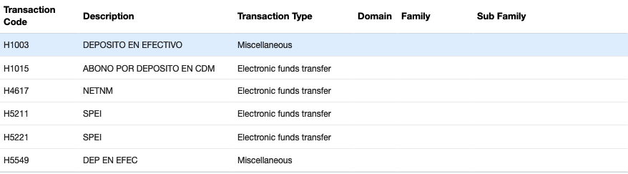

***Mapeo de Información***

Una vez que se ha recibido el Archivo en el formato correspondiente(Excel) procedemos a cargarlo en la interfaz de Oracle Cloud conforme al mapeo de informacion.

Se muestra la siguientes imágenes con los campos requeridos para enviar la informacion a Oracle Cloud Cash Management.

Campos requeridos en el Extracto Bancario de HSBC

**

**

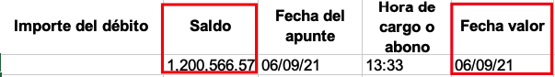

|  |  |  |
| --- | --- | --- |
| *Extracto Bancario HSBC* | *EJEMPLO* | *Valor XML* |
| *Nombre del Banco* | *HSBC* | *BankName* |
| *Nombre de la Sucursal (HSBC)* | *HSBC_0764* | *Bank Branch* |
| *Numero de Cuenta* | 4062190764 | *Account Number* |
| *Fecha del Extracto Bancario* | 06/09/21 | *Statement Date* |
| *Moneda* | *MXN* | *Currency Code* |
| *Saldo en libros al Cierre* | 1,200,566.57 | *Balance Amount* |
|  | *CLBD* | *Statement Code(CLBD)* |
| *Saldo Actual en Libros* | 1,200,566.57 | *Balance Amount* |
|  | *OPBD* | *Statement Code(OPBD)* |
| *Referencia del banco* | *H1003* | *Bank Code* |
| *Descripcion* | DEPOSITO EN EFECTIVO | *Description* |
| *Referencia de Cliente* | 031509 00315 |  |
| *Fecha* | 06/09/21 | *Balance Date* |
| *Importe de Credito* | 348.00 | *Amount* |
| *Tipo de TRN(Credito)* | *CRDT* | *Indicator* |
|  |  |  |

***Ejemplo de Información enviada a Oracle Cloud***

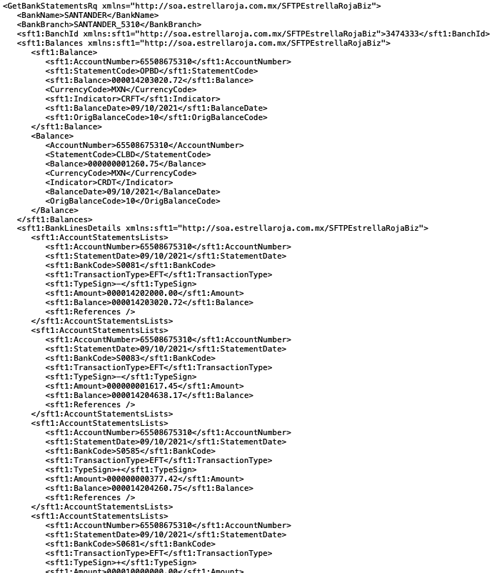

***Ejemplo de Llenado de datos en la Plantilla de Oracle Cloud***

**

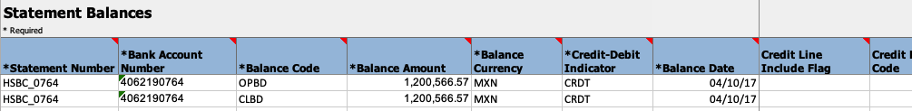

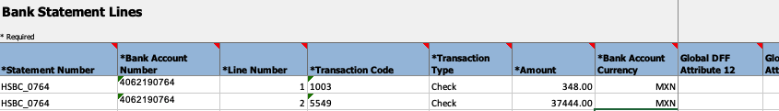

**

***Diagrama de Solución***

En el siguiente flujo representa de manera general el funcionamiento de dicho desarrollo

Repositorio

Banco

Oracle Cloud

Fin

Genera Extracto Bancario

Se Almacena extracto Bancario

Se carga Extracto Bancario en Oracle Cloud

Inicio

***Asuntos Abiertos***

| ID | Asunto | Resolución | Responsabilidad | Fecha Compromiso | Fecha de Impacto |
| --- | --- | --- | --- | --- | --- |
|  |  |  |  |  |  |
|  |  |  |  |  |  |
|  |  |  |  |  |  |
|  |  |  |  |  |  |

***Asuntos Cerrados***

| ID | Asunto | Resolución | Responsabilidad | Fecha Compromiso | Fecha de Impacto |
| --- | --- | --- | --- | --- | --- |
| 1 | Codigos Bancarios | Seran subidos por el usuario | Lizbeth |  |  |
|  |  |  |  |  |  |
|  |  |  |  |  |  |
|  |  |  |  |  |  |
|  |  |  |  |  |  |